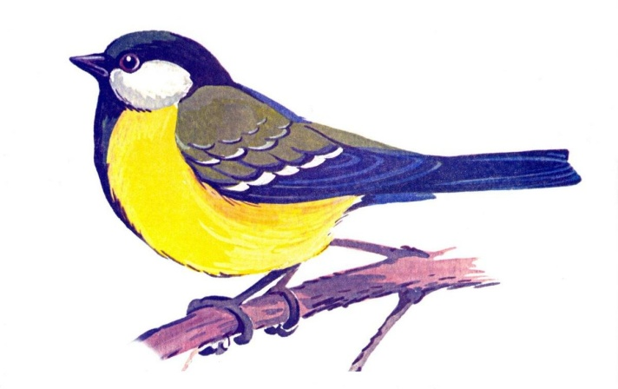
Зимующие птицы
Существительные: сорока, ворона, воробей, снегирь, синица, голубь, сова, дятел, кормушка, корм, помощь; голова, туловище, хвост, лапка, крылья, клюв, перья, крошка, хлеб, зерно, гнездо, ягоды, пух.
Прилагательные: зимующий, голодный, красногрудый, красные (грудки), чёрный, серый, белый, пушистый, красивый, пёстрый, блестящий, пугливый, бумажная, картонная, деревянная (кормушка), разноцветные (перья).
Глаголы: замерзать, кормить, летать, искать, кормиться, клевать, каркать, чирикать, гулить, ухать, трещать, долбить, стучать, вертеть, прыгать, петь, заботиться, делать, зимовать, искать, сыпать, выводить, высиживать, нырять, нахохлиться, зябнуть, ловить.
Наречия: голодно, холодно.
Пословицы: Лучше синица в руках, чем журавль в небе.
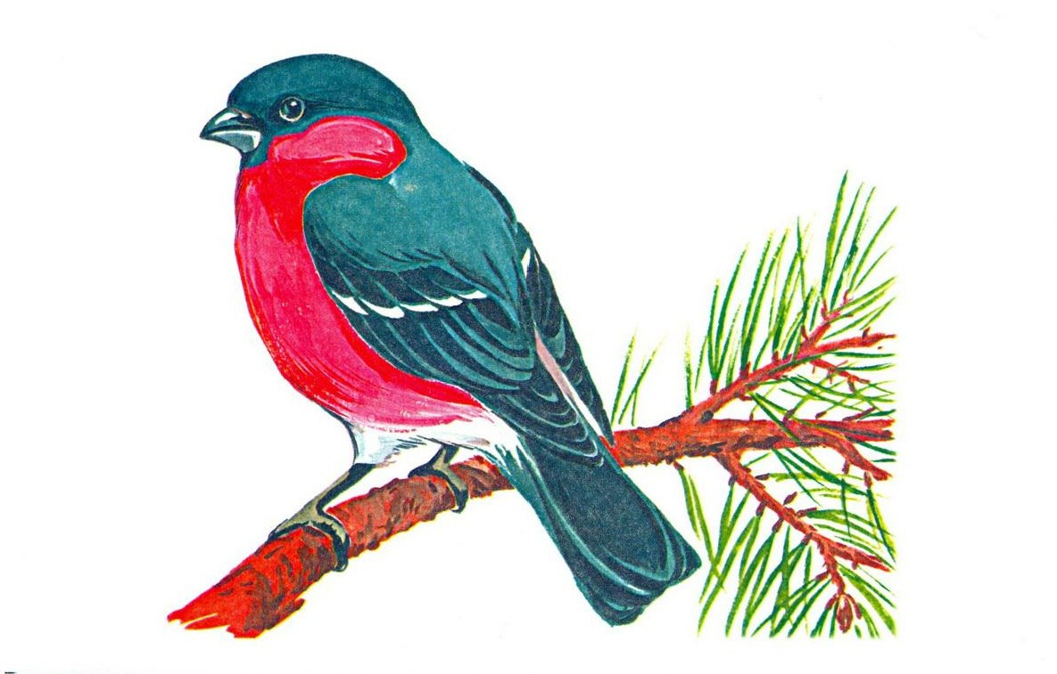
Игры, в которые можно поиграть с ребенком
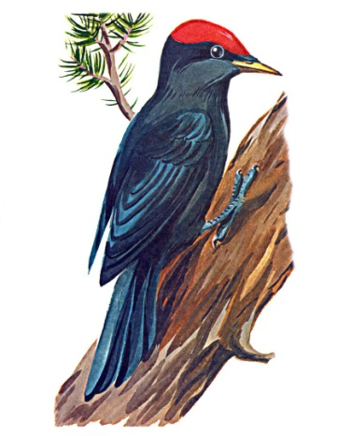
Игра «Назови ласково»
Голубь – голубок, синица – синичка, снегирь – снегирёк, воробей – воробышек.
Игра «Кто как говорит?»
Воробей – чирикает, ворона – каркает, голубь – воркует, сорока – трещит, сова, филин – ухает, синица – тенькает, тренькает.
Игра «Кто это?»
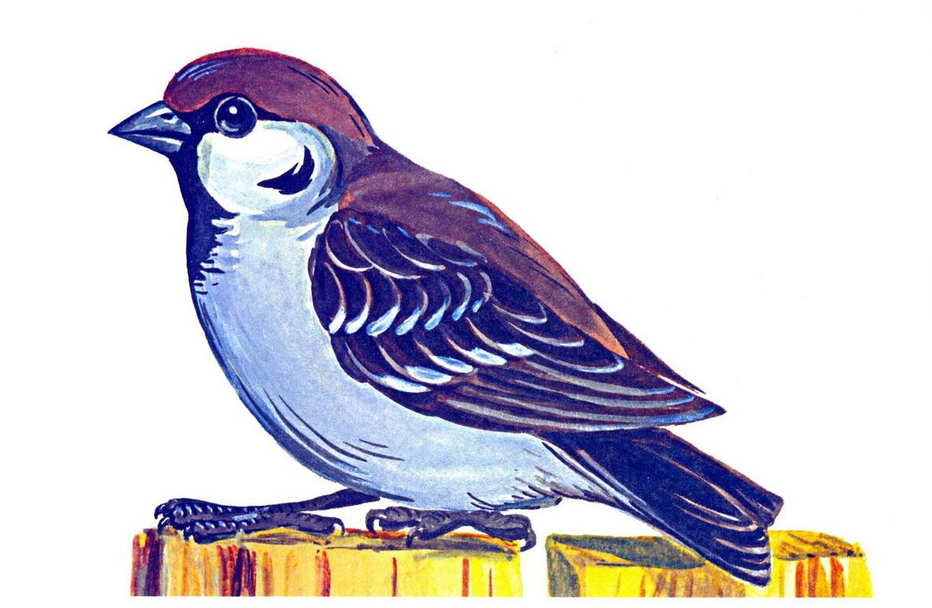
Закреплять названия зимующих птиц: ворона, сорока, воробей, снегирь, синица, голубь, сова, филин, дятел, глухарь.

